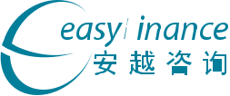
深耕欧美管理会计理念聚

焦中国企业实践十七年

风险导向的内部审计实务

Risk-Oriented Internal Audit Skills

从传统审计到风险导向审计的跨越

精准把脉审计，凸显审计价值

精英小班
安越管理会计学院五大优势：

国内首推管理会计学院 |  | 聚焦本土最佳实践 |  | 全面实用的管理会计体系
精英小班学习社交平台 |  | 务实的合伙人讲师团队

课程时间

2 天
启发式讲授+实战案例分析把握内审核心要点

打造与时俱进、高绩效、创值型审计团队

内部审计正由传统的财务审计向内控审计、管理审计与风险审计为重点的风险导向审计转变。如何突破传统审计障碍，精准把握审计脉搏，练就高超实战技巧，是摆在内审人员面前的一道难题，您是否经常会碰到以下问题：

- 企业内审工作繁多，如何抓重点凸显审计价值？

- 公司领导不重视内审，认为审计是成本中心，怎样才能赢得领导支持？

- 总觉得审计就是一份处处得罪人的工作，业务部门对审计意见很多，有什么办法可以化解矛盾冲突呢？

- 审计有没有更好、更高效的工具、方法？

- 审计建议怎样才能让被审计单位不心生抵触呢？

针对上述种种审计中常见问题，安越推出更具针对性和实操性的内审课程，以风险为导向，聚焦内审项目核心要点，帮助内审人员重塑审计流程与方法，与时俱进，显化审计价值。

培训对象 TARGET AUDIENCE

- 负责反舞弊、内部控制和内部审计部门的经理、主管和其他管理人员

- 从事财务、内外部审计、风险管控以及纪检监察人员

课程收益 KEY BENEFITS

- 把握内审核心重点，明确内审角色定位、职能与价值

- 打造与时俱进、高绩效、创值型内审团队

- 掌握内审前沿理念、工具、方法，有效开展风险导向审计

- 结合丰富案例，提升内审实操能力

《风险导向的内部审计实务》 选择安越 因为专业 01

课程内容 / COURSE CONTENT

第一模块

内审价值与未来转变

•

•

•

•

透视内部审计

内审最新要求与权威文件解读

内审定位与目标

内审发展六级跃

第二模块

以风险为导向的审计流程与方法

- 制定审计战略

- 拟定审计计划

  - 【实用工具】两种风险导向内部审计划拟定方法

- 设计审计方案

  - 【实务练习】审计方案拟定练习

- 实施审前调查

- 收集审计资料

  - 【小组讨论】收集资料面临问题及应对方法

- 实施审计方案

  - 内审方法十二种及实例分析

- 原因分析及深入挖掘

- 改善建议及内审沟通

  - 建议出具方法

  - 沟通技巧及方式方法

- 审计报告出具

  - 报告拟定八大要点

  - 【实例分享】各种类型审计报告模板探讨

- 跟踪改善及关闭

《风险导向的内部审计实务》 选择安越 因为专业 02

课程内容 / COURSE CONTENT

第三模块

运营管理各循环审计实务

- 人力资源

  - 职位管理

  - 招聘

    - 【案例研究】某工厂招聘审计案例

  - 员工异动

  - 员工胜任能力

  - 薪酬与激励

    - 【案例研究】某公司薪酬审计案例

  - 培训

    - 【案例研究】某公司培训审计案例

  - 人才梯队建设

  - 知识型组织

  - 员工满意度

- 财务

  - 固定资产

    - 【案例研究】某公司特殊固定资产审计案例

  - 费用

    - 【案例研究】某公司费用审计案例

- 采购

  - 供应商管理

    - 【案例研究】某公司供应商管理审计案例

  - 采购计划

  - 招投标管理

    - 【案例研究】某公司招投标舞弊案例

  - 定价/询价管理

  - 合同管理

    - 【实务练习】某类合同拟定要点

  - 验收及付款管理

  - 存货管理

《风险导向的内部审计实务》 选择安越 因为专业 03

课程内容 / COURSE CONTENT

- 生产

  - 生产计划管理

  - 人员管理

  - 材料管理

    - 【案例研究】某公司生产材料审计案例

  - 设备及配件管理

    - 【案例研究】某公司设备管理审计案例

    - 【案例研究】某公司机配件管理审计案例

  - 安全管理

  - 质量管理

  - 计量管理

  - 统计分析及其他

- 产品交付

  - 客户需求及交付策略

  - 承运商管理

    - 【案例研究】某公司承运商管理审计案例

  - 车辆及配送管理

  - 运费管理

    - 【案例研究】某公司交付费用管理审计案例

- 营销

  - 营销策划

  - 广告管理

    - 【案例研究】某公司广告管理审计案例

  - 销售计划及人员

  - 价格及促销管理

    - 【案例研究】某公司促销管理审计案例

  - 经销商管理

  - 客户及终端管理

    - 【案例研究】某公司终端管理审计案例

  - 广促品管理

    - 【案例研究】某公司广促品管理审计案例

  - 售后服务管理

《风险导向的内部审计实务》 选择安越 因为专业 04

击
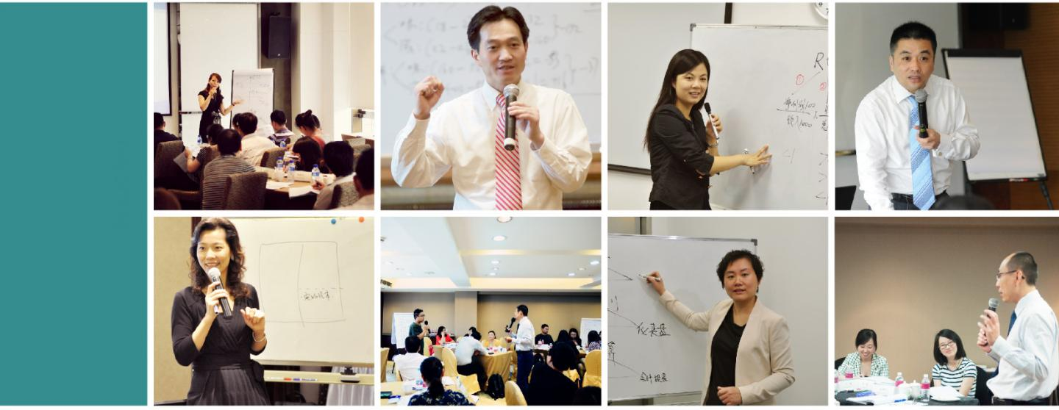
直

THE SCENE

国际合作及荣誉 WIDESPREAD PRAISE

课程获得权威认可

两度荣膺中国企业培训 “百佳精品课程” 奖两度荣膺中国企业培训 “最佳品牌课程” 奖

质量获得国际认可

ACCA在华首家CPD合作机构

- M A在华首家CPE合作机构
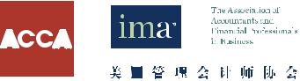

服务受到广泛赞誉

两度荣获《培训》杂志“中国企业培训行业标杆品牌奖”荣获中国人才（China STAFF）“年度最佳培训公司”奖获赞“中国CFO最信赖的财务培训服务机构”

独家荣获《新理财杂志》“CFO金牌培训合作伙伴”奖

安越总经理马爽先生荣获中欧商学院“20年20人杰出校友奖”中欧国际工商学院获奖案例

联系我们 CONTACT US

上海安越企业管理咨询有限公司

EASYFINANCE MANAGEMENT CONSULTING CO.,LTD

www.easyfinance.com.cn

Tel: +86 21 58362000-810

+86 15801919100

Mail: BD@EasyFinance.com.cn

Add:上海市浦东新区张杨路707号生命人寿大厦1208室

200120, Rm 1208, Sinolife Tower No. 707 Zhangyang Rd.

Pudong, Shanghai China

《风险导向的内部审计实务》 选择安越 因为专业 05

